📝Relatório de Configuração do Servidor DHCP

📌 1. Identificação do Aluno
- Nome: Túlio Taveira Macioci e Lucas Novaes Marinho
- Turma: 3º Informática
- Professor: Fernando Diniz
- Data: 22/07/2025

🧾 2. Objetivo
Realizar a configuração de um servidor DHCP em uma máquina virtual, a fim de compreender o processo de implementação de um servidor de IP dinâmico.

🛠️ 3. Materiais Utilizados
- Oracle VM VirtualBox
- Imagem ISO do Linux Ubuntu
- Pacote isc-dhcp-server

⚙️ 4. Procedimento

4.1. Atualizando os pacotes e instalando o servidor DHCP:
- sudo apt update
sudo apt install isc-dhcp-server

4.2. Fazendo a configuração do netplan e do dhcp server:
- Sudo nano etc/netplan/50-cloud-init.yaml
Faremos a seguinte alteração no arquivo:
dhcp4 = true » dhcp4 = no
e adicionaremos as seguintes linhas no código:
addresses: [192.168.10.1/24]
nameservers:
addresses: [8.8.8.8, 8.8.4.4]
2. sudo nano etc/dhcp/dhcp.conf
2.1 Iremos descomentar a linha onde esta escrito: “authoritative”
2.2 Vamos acrescentar as seguintes linhas no código:
subnet 192.168.10.0 netmask 255.255.255.0 {
range 192.168.10.10 192.168.10.20;
option routers 192.168.18.1;
option domain-name-servers 8.8.8.8, 8.8.4.4;
option broadcast-address 192.168.10.255;
{

4.3. Reiniciar o Servidor
- sudo systemctl restart isc-dhcp-server
4.4. Realizar o teste em outra maquina virtual

📷 5. Capturas de Tela
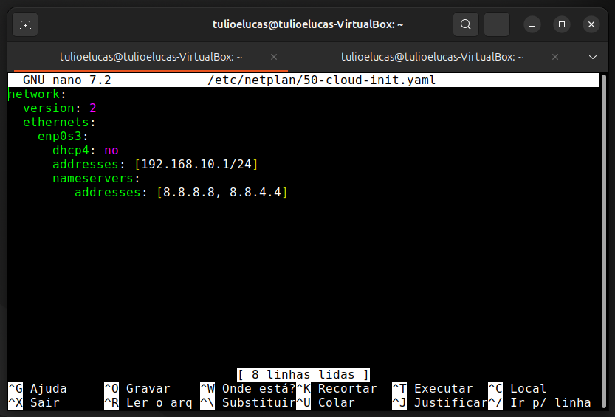
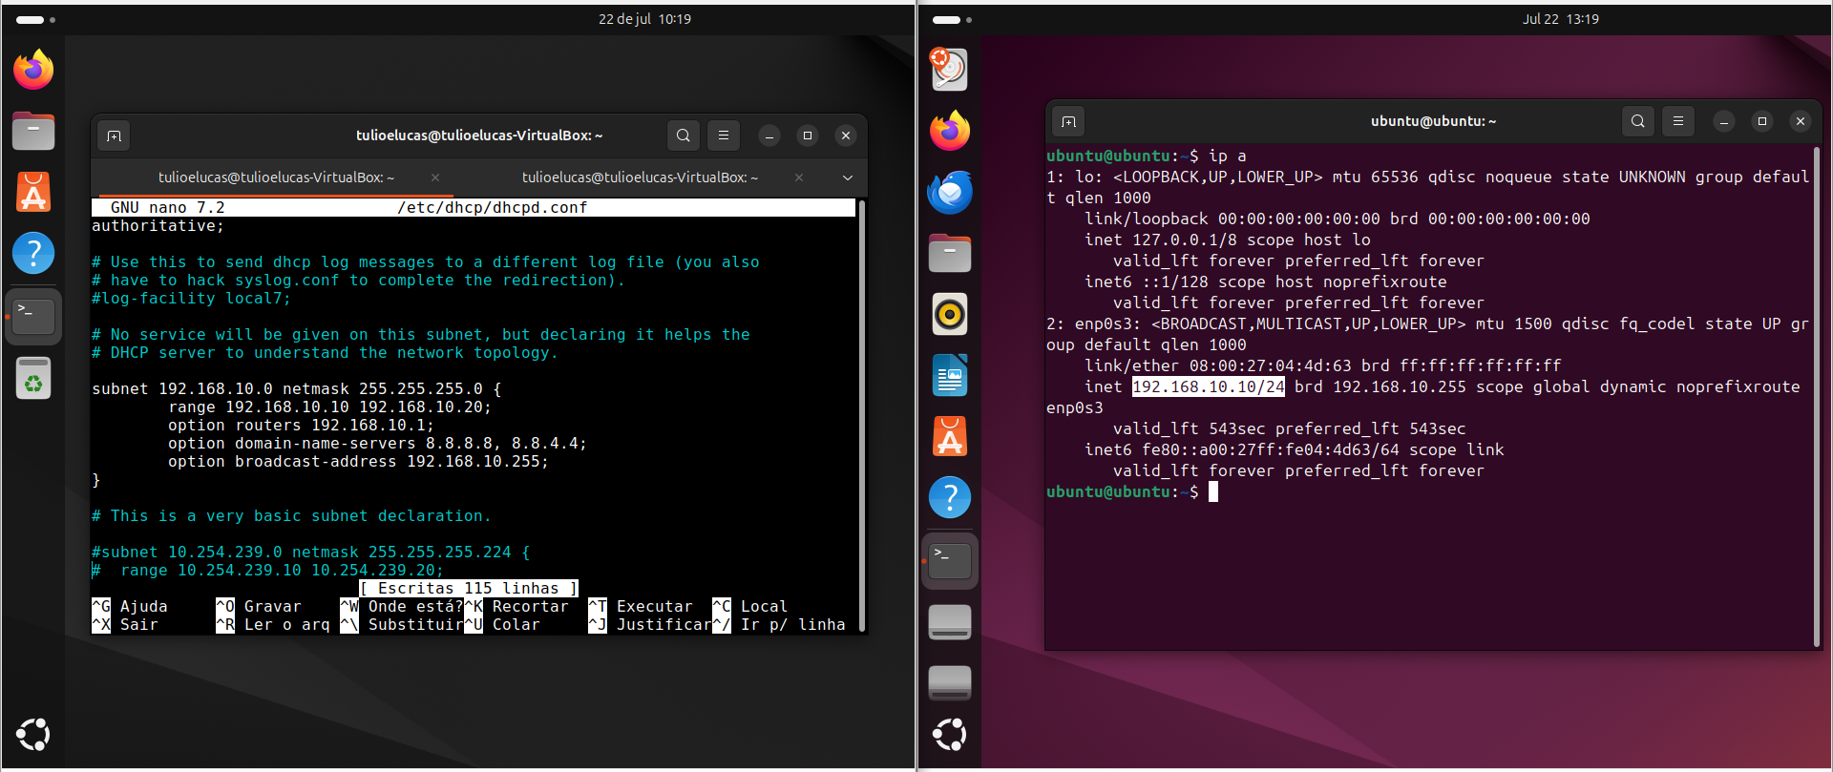

✅ 6. Conclusão
A configuração do servidor foi concluída com sucesso. Através desse procedimento, foi possível entender melhor o processo de implementação DHCP.

🧠 7. Observações / Dificuldades
Utilize, em ambas as máquinas, a rede em modo “Rede Interna”.

